BÀI 1 TRANG 146 SGK SINH 8

| GIẢI BÀI TẬP SGK SINH HỌC LỚP 8 |

Đề bài
Lập bảng so sánh cấu tạo và chức năng trụ não, não trung gian và tiểu não.
» Ôn tập Câu hỏi bài 46 trang 145 sgk Sinh 8

HƯỚNG DẪN GIẢI
Bảng: Cấu tạo và chức năng trụ não, não trung gian và tiểu não
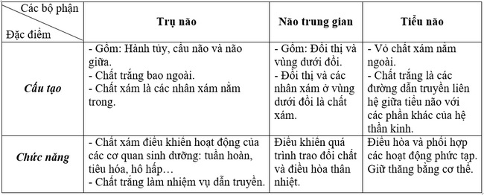
» Xem tiếp Bài 2 trang 146 sgk Sinh 8
----------------------------------------------------------
» Để xem toàn bộ đáp án các bài tập Chương 9: Thần kinh và giác quan - sgk Sinh 8 hoặc hướng dẫn soạn Sinh học lớp 8 khác, mời các em học sinh click theo đường link tại doctailieu.com

